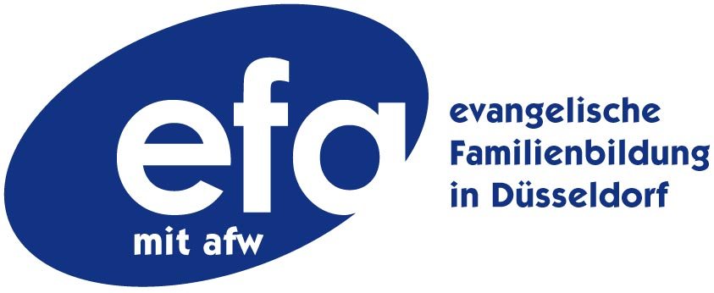

Stadtmitte, Hohenzollernstr. 24

Veranstaltungsreihe für Trennungsväter

Umgangs- und Sorgerecht
speziell für Trennungsväter

Der Abend beginnt mit Rechtsinformationen zum Umgangs- und Sorgerecht, sowie zum Kindesunterhalt. Fragen spezielle für die Männer werden hier den Raum bekommen.
Nach der juristischen Betrachtung können Väter ihre Erfahrungen austauschen.

Kursbeginn: Mittwoch 09.05.07 20.00 – 22.15 Uhr
Gebühr: 4,50 €
Kursort: Hohenzollernstr.24 Raum 1.1
Leitung: Dirk Westhoff-Schock

Informationen und
Anmeldung gibt es
beim efa
Tel. 600 282 0
www.efa-duesseldorf.de

